「複雑形状物体を過ぎる衝撃波の減衰に関する実験的及び数値的研究」
阿部 淳

火山噴火、大規模爆発災害時などに発生する爆風と実際の複雑形状地表面との干渉、人体組織などの複雑媒体と衝撃波の干渉の過程の解明は、衝撃波工学の重要な課題であるばかりでなく、現在の産業応用技術において緊急に必要な問題である。本論文は、三次元的な複雑形状物体を過ぎる衝撃波の減衰過程を実験的手法及び数値解析法を用いて解明した。
第二章では、実験的手法を述べる。高い再現性を持つ60mm x 150mm無隔膜衝撃波管を用いた。可視化法には比較的高い空間解像度を持つ二重露光ホログラフィー干渉計法を使用した。この両者を最大限利用し、時系列的な干渉縞写真から干渉縞アニメーションを作成した。
第三章では、数値解析法を述べる。WAF法と解適合四辺形非構造格子法を用いたMPIによる並列コードを構築し、実験結果と比較を行った。
第四章では、衝撃波管内に配置した円筒列及び球列を過ぎる衝撃波の減衰過程を調査した。円筒列は直径及び配置法が異なるものを四種類用意した結果、空隙率だけでなく配置法も衝撃波減衰に大きく寄与することがわかった。二次元円筒列と三次元球列を比較したところ、三次元球列との干渉から発生した三次元的な膨張波によって衝撃波減衰の効果が高まることを示した。
第五章では、実際の地表面上の複雑形状物体を過ぎる衝撃波の減衰過程を調査した。地表面上を模擬するモデルとして、二次元的及び三次元的形状、固体及び可動物体を用いた。結果として、三次元的な可動物体から発生する膨張波の影響が衝撃波をより減衰させることがわかった。
第六章では、多孔質材による遮蔽板列を過ぎる衝撃波の減衰過程を調査した。撮影した干渉縞写真を剛体による遮蔽板列による結果と比較したところ、モデルからの反射衝撃波及び透過衝撃波の減衰が観察された。また、多孔質材の遮蔽板列を透過した衝撃波は、後方から追い付く圧縮波により次第に回復するが、その速度は剛体の場合に比べて大きく減速することがわかった。
本論文では、大規模爆風の地表伝播を模擬することを視野に、各種複雑形状物体及び複雑形状表面を過ぎる衝撃波の減衰を実験的及び数値解析的に明らかにした。

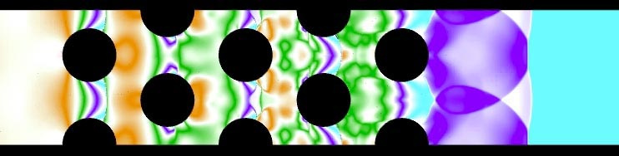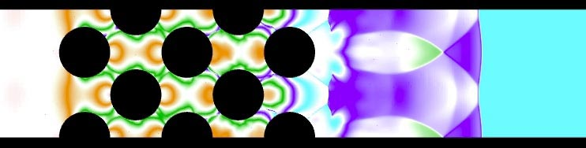
直径30mm、間隔43.3mm 直径30mm、間隔30.0mm
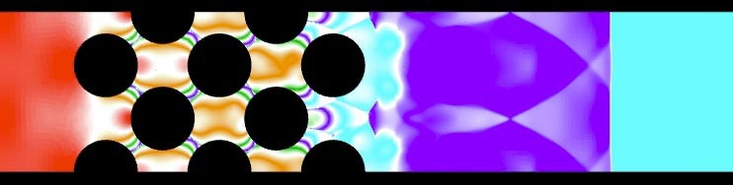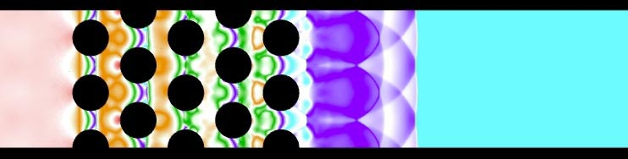
直径30mm、間隔26.6mm 直径20mm、間隔26.0mm
円筒列を過ぎる衝撃波の数値解析（圧力分布）

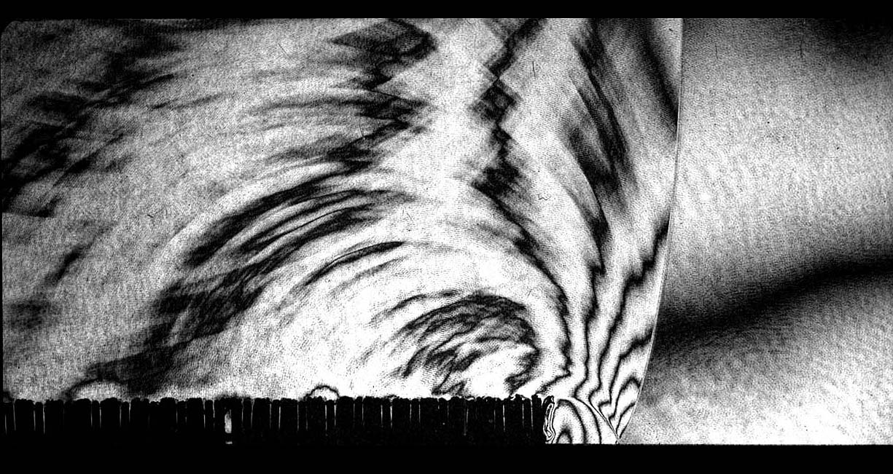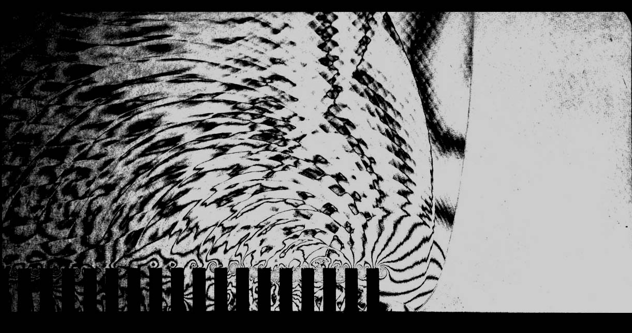
人工芝（可動） 二次元フェンス（剛体）
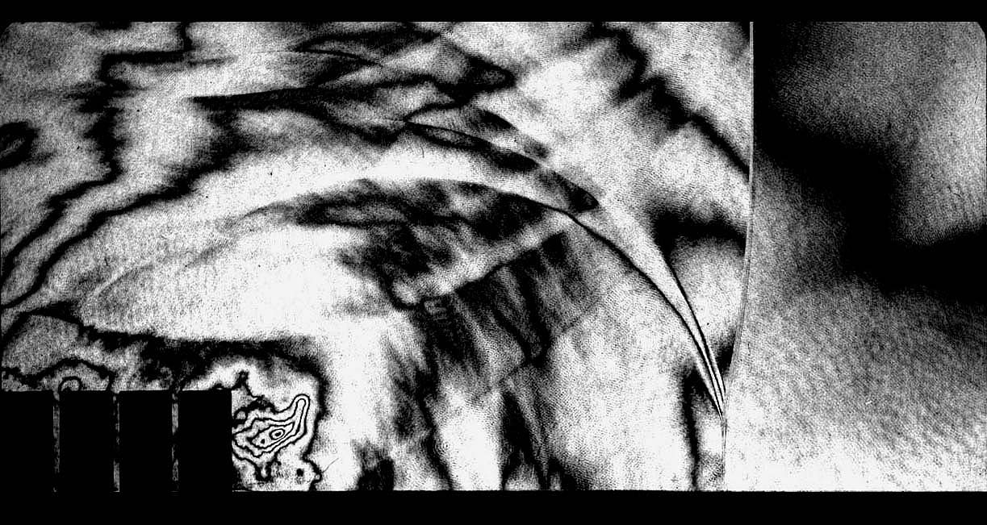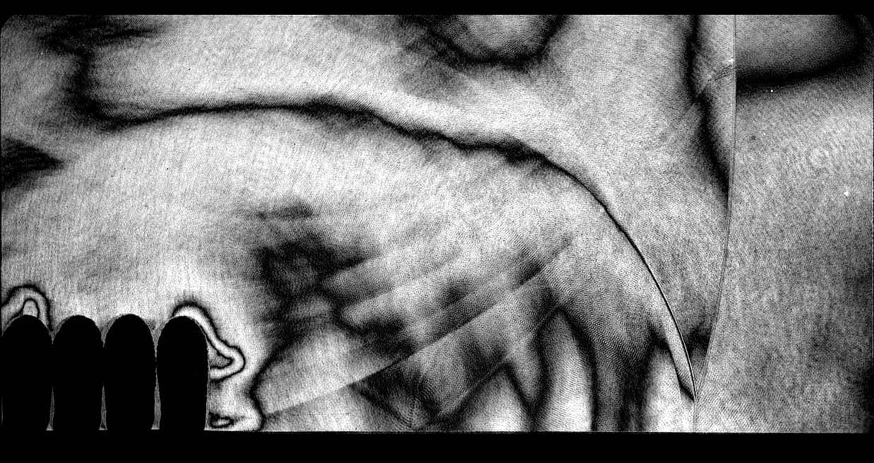
三次元円柱列（剛体） 三次元ゴム円筒列（可動）
複雑地表物体を過ぎる衝撃波の可視化結果

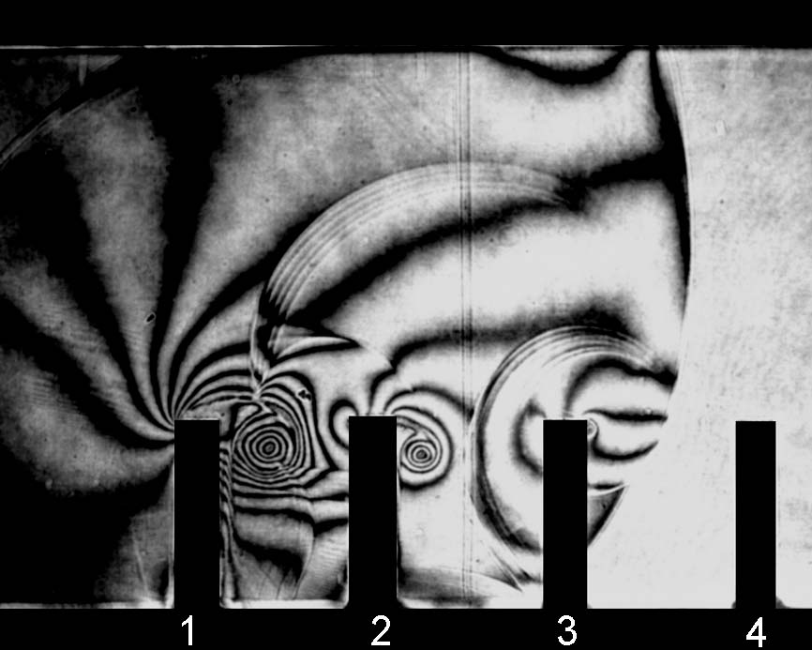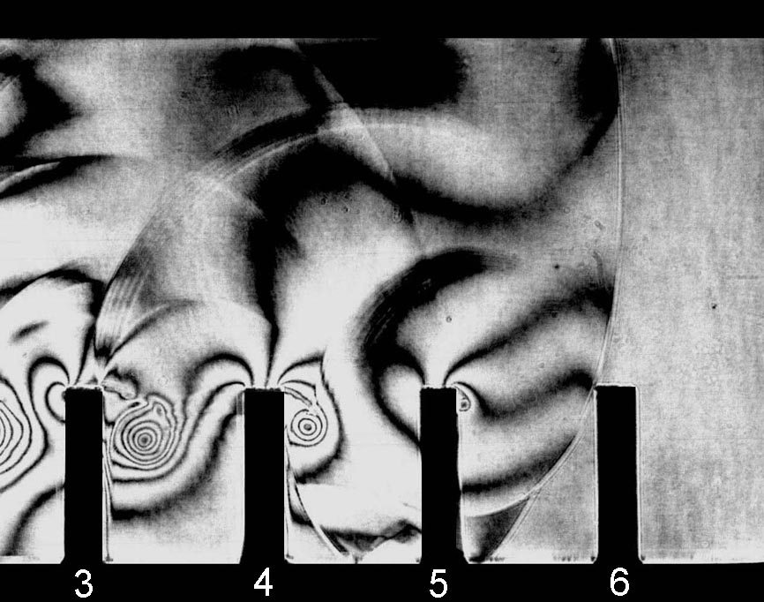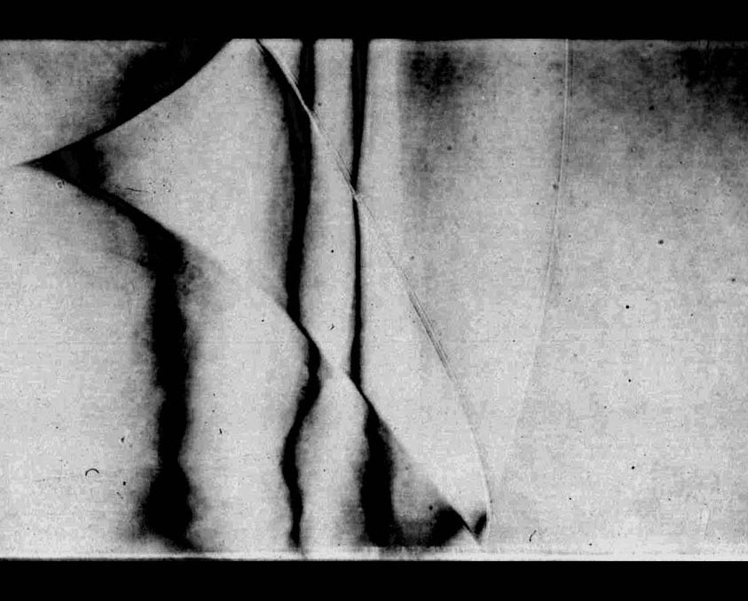
多孔質材による遮蔽板列
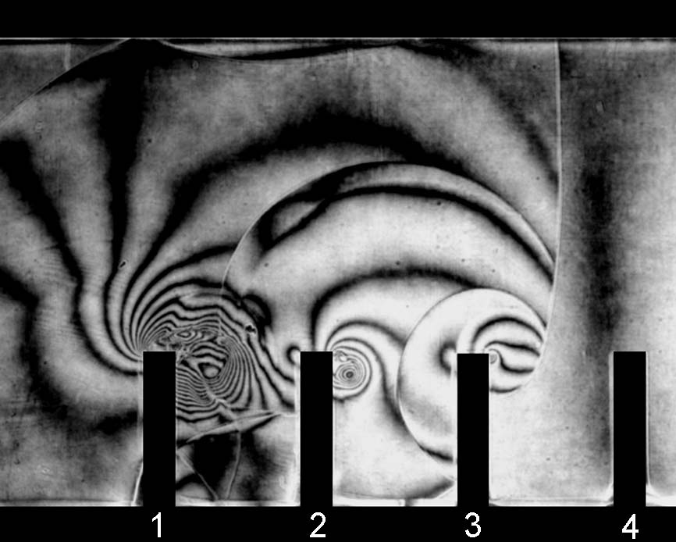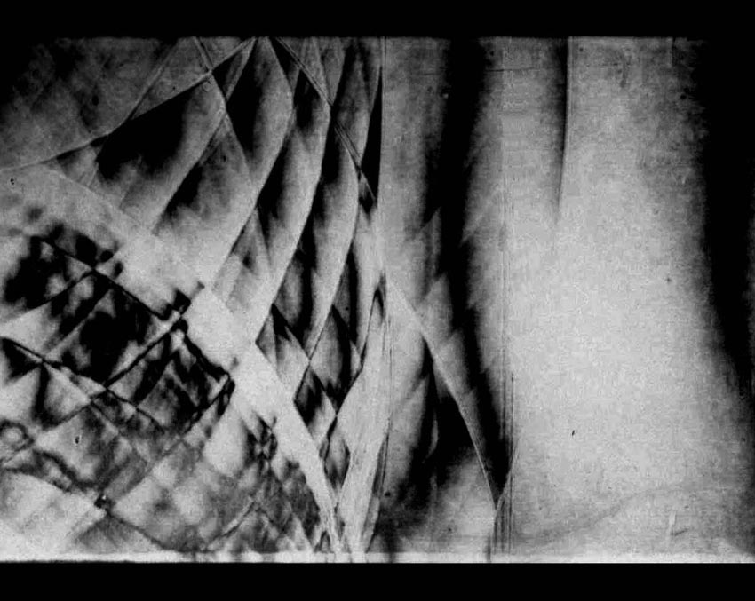
剛体による遮蔽板列
遮蔽板列を過ぎる衝撃波の可視化結果の比較

